Ofício Vereador Nº 1808/2022

São Roque, 29 de setembro de 2022.

Excelentíssimo Senhor Prefeito,

Venho, por meio deste, cordialmente, solicita a Vossa Excelência, junto ao departamento competente, limpeza, desassoreamento e demais obras de manutenção necessárias no rio localizado na Estrada da Capela, na Campininha.
Conforme observa-se nas imagens anexas, o referido rio encontra-se com muito mato em seu entorno e, ainda, seu leito é muito estreito. Dessa forma, quando chove, ocorre alagamento na região, as águas invadem as residências causando, então, severos prejuízos a munícipes das adjacências.
Cabe mencionar que já há maquinas da Sabesp, na região, realizando demais serviços. Sendo assim, existe maior disponibilidade para promover a presente solicitação.
Na certeza de que dispensará especial atenção a este Ofício, desde já agradeço, renovando meus mais sinceros protestos de elevada estima e de distinta consideração.

Atenciosamente,

Clovis Antonio Ocuma
(Clovis da Farmácia)
Vereador

Ao
Excelentíssimo Senhor
MARCOS AUGUSTO ISSA HENRIQUES DE ARAÚJO
DD. Prefeito da Prefeitura Municipal da Estância Turística de
São Roque – SP

PROTOCOLO Nº CETSR 29/09/2022 - 15:49 12098/2022 / CD

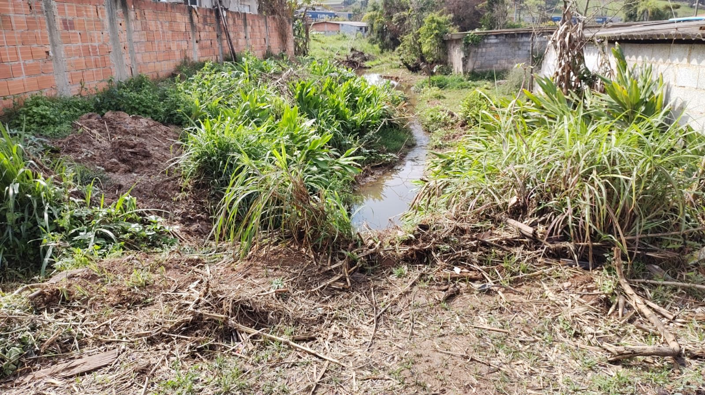

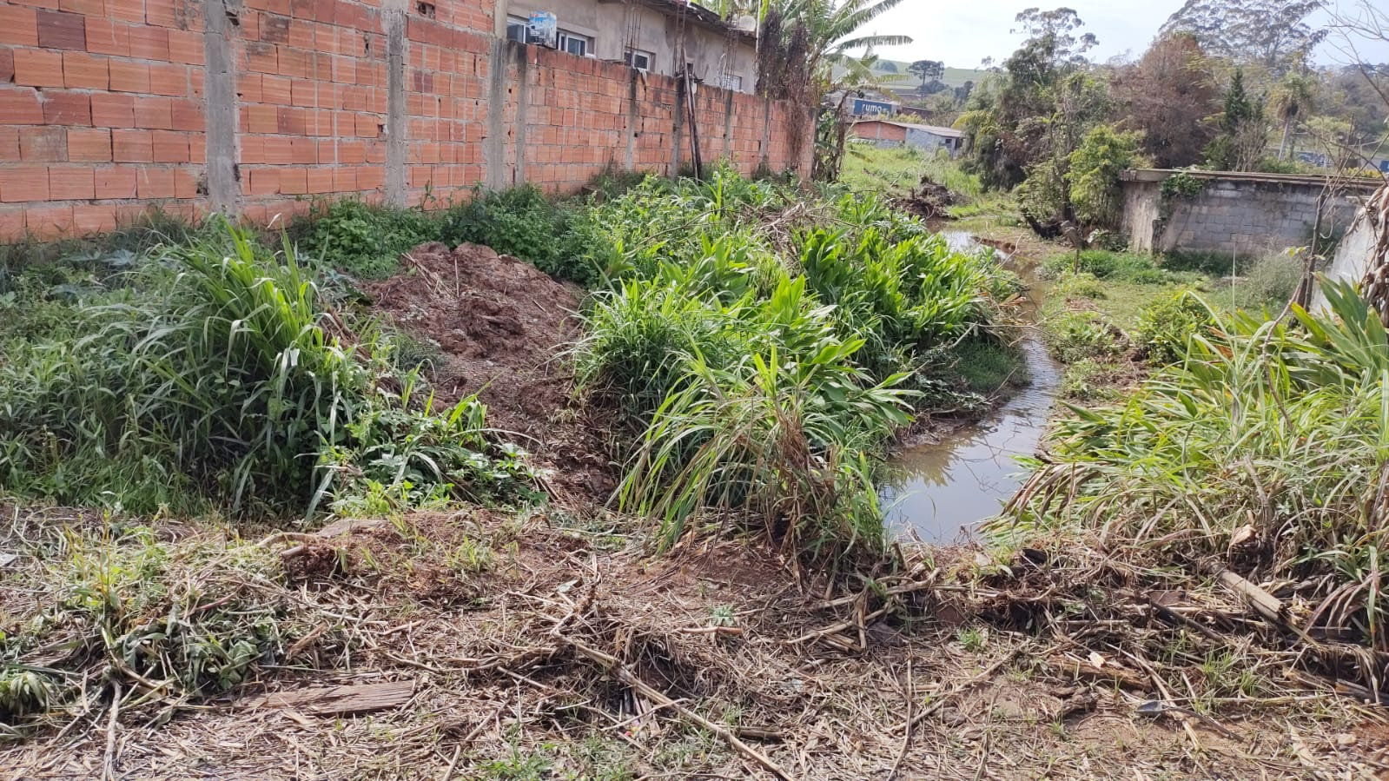

PROTOCOLO Nº CETSR 29/09/2022 - 15:49 12098/2022 / CD

